День Конституции Испании
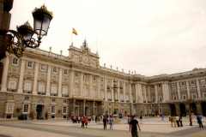
Palacio Real en Madrid

6 декабря 1978 года испанский народ всеобщим референдумом принял национальную Конституцию.
Принятие демократических ценностей спустя почти сорок лет диктатуры (1939-1975) позволило открыть новую страницу в испанской истории.
15 декабря 1976 года был принят закон о политической реформе в Испании, положивший конец политической системе франкизма и давший начало деятельности Учредительных (Генеральных) Кортесов, которая завершилась принятием новой Конституции.
«День конституции» в Испании - это государственный праздник и дополнительный выходной. По такому случаю национальный Конгресс Депутатов устраивает день открытых дверей, чтобы любой желающий мог посетить Нижнюю Палату испанского парламента.

